

XIII ENCONTROS DE CINEMA DE VIANA
HISTÓRIAS NA PRAÇA
7, 8 e 9 DE MAIO 2013

Ficha de Candidatura

ESCOLA ___________________________________________________________________________

AGRUPAMENTO _____________________________________________________________________

ENDEREÇO ______________________________________________ CÓDIGO POSTAL _____ - ______

TELEFONE _______________E-MAIL ___________________________ TURMA _______ ANO ______

PROFESSOR RESPONSÁVEL PELO ACOMPANHAMENTO DA TURMA

NOME ___________________________ TELEMÓVEL __________ E-MAIL ______________________

DIA DE GRAVAÇÃO PRETENDIDO:

HORÁRIO:

PROPOSTA ALTERNATIVA: DIA ______ HORA _______
07
08
09
Coloque um círculo à volta do dia e horário pretendido.

09H00 ÀS 12H00
14H30 ÀS 17H30

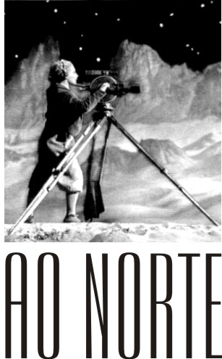
Enviar esta ficha de candidatura, juntamente com proposta de gravação, até ao dia 15 de Março de 2013, para:

AO NORTE – ASSOCIAÇÃO DE PRODUÇÃO E ANIMAÇÃO AUDIOVISUAL
Praça D. Maria II, 113 R/C | 4900-489 VIANA DO CASTELO
tel: 258 821 619 | ao-norte@nortenet.pt | www.ao-norte.com

